Методика расчета смет по ТСН-2001 Москва
Для определения стоимости строительства объектов в городе Москва разработаны и используются Территориальные сметные нормативы для Москвы в базисном уровне цен по состоянию на 1 января 2000 года (ТСН-2001).
Составление смет с использованием ТСН-2001 для г. Москвы имеет ряд особенностей:
- Стоимость работ определяется по соответствующим нормам и расценкам ТСН-2001 с начислением в установленных размерах и порядке накладных расходов и сметной прибыли, дополнительных затрат, связанных с производством работ в зимнее время.
- Нормы дополнительных затрат, связанных с усложнением производства работ в зимнее время (зимние удорожания) рассчитаны по видам работ в виде коэффициентов к затратам труда, заработной плате, эксплуатации машин, стоимости материалов и «привязаны» в нормативной базе к расценкам, т.е. учитываются в локальных сметах в позиции.
- раздельное начисление накладных расходов и сметной прибыли от зарплаты рабочих и зарплаты машинистов. Нормативы НР и СП для зарплаты машинистов одинаковы для всех расценок.
- Текущие нормативы НР, СП, ЗУ предоставляются вместе с индексами пересчета в текущий уровень цен
- При составлении сметной документации на ремонтно-строительные работы накладные расходы и сметная прибыль начисляются в размерах, установленных для ремонтных работ (не используются понижающие коэффициенты как при работе с ТЕР и ФЕР, с базой ТСН предоставляются отдельные нормативы для ремонтных работ).
- Шифр расценки отличается от принятого в ФЕР (ТЕР). В шифре присутствуют код главы (тип нормативного сборника). Не требуется добавлять префикс к расценкам.
- Неучтенные в расценках материалы не имеют сметного кода (кода по ценнику), имеют только код ОКП, который не является уникальным.
- Локальные сметы составляются по специальным формам в базисном, текущем или двух уровнях цен.
Для учета особенностей определения сметной стоимости с использованием ТСН-2001 г. Москвы в локальной смете предусмотрен признак «Методика ТСН». Если этот признак установлен, то на форме локальной сметы отображается дополнительная закладка «Расчет по методике ТСН», где задаются параметры применения коэффициентов зимнего удорожания.
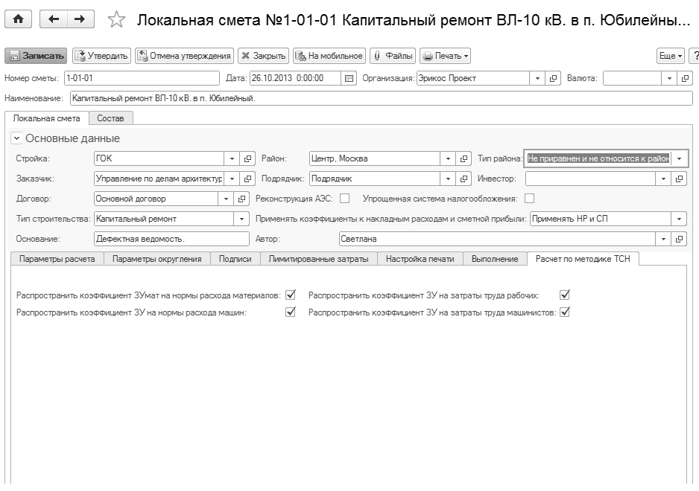
В позициях локальной сметы «по методике ТСН» вместо закладки «НР и СП» отображается закладка «НР, СП, ЗУ» с соответствующими нормативами, которые при необходимости можно отредактировать.
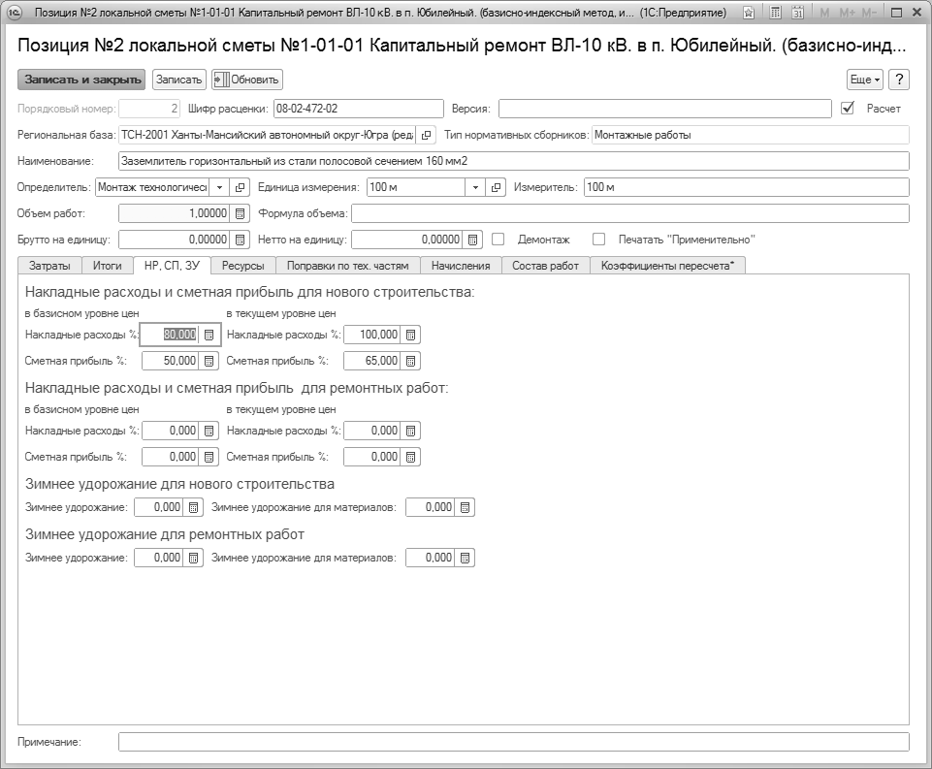
По методике ТСН принято раздельное начисление накладных расходов и сметной прибыли от основной зарплаты (зарплаты рабочих-строителей) и зарплаты механизаторов (машинистов). Нормативы НР и СП загружаются из внешней нормативной базы ТСН при вставке позиций в смету. Нормативы накладных расходов и сметной прибыли от зарплаты механизаторов для расчета сумм в базисном и текущем уровне являются условно постоянными величинами и хранятся в общих настройках.

